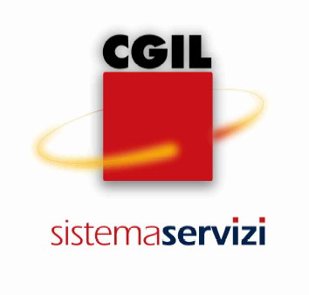    VARESE | UFFICIO IMMIGRAZIONE  Via N.Bixio 37  21100 – VARESE (Va)  tel. 0332.1956200  fax 0332.1956299  email:migrantivarese@cgil.lombardia.it  per appuntamenti: 0332.1956200

Documentazione necessaria per preparare la domanda di
PERMESSO DI SOGGIORNO
Per lavoro autonomo
Fotocopia di:
- Permesso di Soggiorno in possesso
- Passaporto (solo le pagine con i dati anagrafici e la scadenza/rinnovo oltre l’eventuale visto d’ingresso) o di altro documento equipollente
- Codice Fiscale
- Autorizzazione o licenza, o iscrizione in apposito albo o registro, o presentazione di dichiarazione o denuncia prevista dalla normativa vigente per l’esercizio dell’attività svolta
- Iscrizione alla CCIAA
- Partita IVA
- Ultima dichiarazione dei redditi (modello Unico o modello 730). Se non si è in possesso della dichiarazione dei redditi dell’attività in corso è necessario un bilancino provvisorio redatto dal commercialista con allegato il documento d’identità del dichiarante.
- Marca da bollo da € 16,00

Nel caso in cui ci siano figli minori di 14 anni già iscritti sul permesso di soggiorno portare per ogni figlio la fotocopia di:
- Permesso di Soggiorno in possesso – Allegati
- Passaporto (solo le pagine con i dati anagrafici e la scadenza/rinnovo oltre l’eventuale visto d’ingresso) o di altro documento equipollente

aggiornamento 07/01/2021

